Az IT cégek összehasonlító elemzése (gyorsjelentés)
Pitlik László, 2014.03.

Bevezetés
A gyógyszeripari elemzések adatvagyonához hasonló mutatókból kiindulva (http://miau.gau.hu/miau/187) az IT cégek kapcsán arra a kérdés, melyik cég tekinthető a legek legjének az alábbi válasz született:

Elemzési eredmények
Azon cégek versenyében, ahol
- van statisztikai létszám
- van bérköltség
- van export
- van legalább 3 év ilyen jellegű aktivitás az 5 vizsgált évből
20 darab cég maradt az 1171 cég max. 5 éves adatsorából. Precízebben: a fenti szűrés után 111 értékelhető cég-év kombinációt eredményezett…

Nyers cég-év benchmarkok a 111 cég-év legalább 3 működési évet produkáló cégeire:

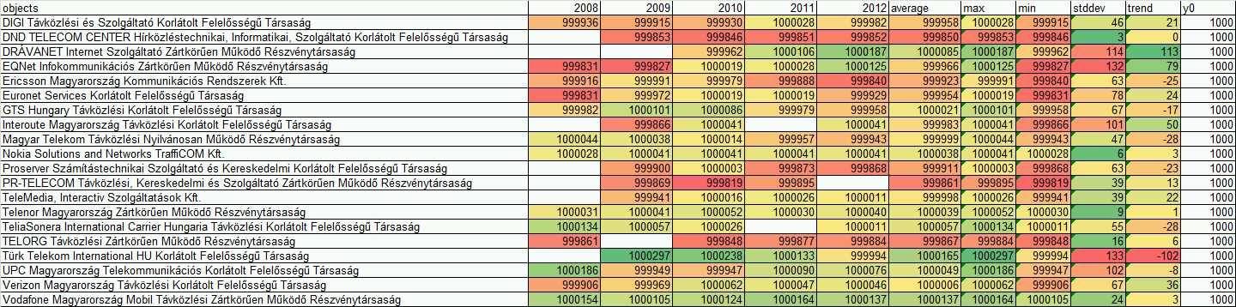

S végül maga a rangsor a prima primissima díjért folyó versenyben:

